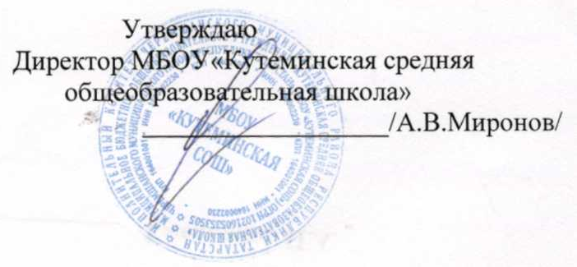

Устав ДОО Союза Наследников Татарстана МБОУ
«Кутеминская средняя общеобразовательная школа»
Черемшанского Муниципального района РТ

I. Общее положение.
Характер.
1. Союз наследников Татарстана (СНТ) –добровольная, самостоятельная, интернациональная организация детей и подростков Республики Татарстан.
2. Союз наследников Татарстана работает совместно с общественными организациями, школами и семьями.
Цель деятельности
Цель деятельности Союза наследников Татарстана
– помочь каждому своему члену жить интересной жизнью, стать сильным, умным и честным человеком
– гражданином.
Задачи
–содействие и становление статуса и позиции участников как юных граждан России;
- развитие социальной активности участников, готовности помогать окружающим;
-сохранение и развитие российских традиций заботы и милосердия;
-содействие осознанию важности связи поколений в современном обществе;
-дальнейшее развитие самостоятельности и ответственности ребят в ходе планирования и проведения дел на пользу себе и другим.
II. Членство и приём в союз наследников Татарстана.
1.Членами Союза наследников Татарстана являются:
-следопыты;
-наследники;
-вожатые(наставники)
2.Следопыты.
2.1 Следопытами являются ребята 7-10 лет, участвующие в жизни своего коллектива, давшие Обещание и выполняющие Правила следопытов.
2.2 Обещание следопыта: « Я,___________, обещаю быть хорошим следопытом и выполнять Правила следопытов» . Правила следопыта. Следопыт любит Родину: Следопыт Отважный. Следопыт Честный. Следопыт Добрый. Следопыт стремится стать лучше.
2.3 Дети вступают в СНТ добровольно. Решение о принятии в организацию принимает вожатый.
3 Наследники.
3.1 Наследниками являются все желающие с 10 лет, работающие в одном из отрядов, давшие Торжественное обещание и выполняющие Законы наследников.
3.2 Торжественное обещание наследника: « Я,____________, добровольно вступаю в Союз наследников Татарстана, обязуюсь всегда выполнять Законы наследников».

Законы наследников.
Наследник бережно хранит природу и культуру родного края.
Наследник помогает Республике Татарстан, стремится стать ее достойным гражданином. Наследник отважно стоит за справедливость.
Наследник хочет больше знать и уметь, стать сильным и ловким.
Наследник - верный друг, помогает старшим и младшим, никого не бросит в беде.
3.3 Подростки добровольно вступают в СНТ. Решение о принятии в организацию принимает сбор отряда.
4. Вожатые (наставники).
4.1 Вожатыми являются наследники старше 14 лет, выполняющие требования настоящего Устава и Законов наследников, работающие в одном из коллективов, давшие Клятву вожатого.
4.2. Клятва вожатого. « Я,_____________, добровольно принимаю на себя обязанности вожатого Союза наследников Татарстана. Своей работой буду служить Республике Татарстан, буду воспитывать доверенную мне молодежь активными гражданами, патриотами и интернационалистами, развивать в ней важные человеческие достоинства. Обязуюсь выполнять требования Устава
5. Поощрения. За активную работу Советы СНТ могут наградить члена организации грамотой, почетным знаком, присвоением очередной ступени, высоты и другими формами отличия.
III Права и обязанности члена Союза наследников Татарстана
1. Члены Союза наследников Татарстана имеют права и обязанности: - добровольно входить и выходить из Союза; - работать в одном отряде или группе; - участвовать в выборах органов самоуправления и избираться в любой из них; - носить форму и знаки Союза; - вовлекать в Союз новых членов; - выполнять требования и нормы жизни Союза.
2. Вожатые дополнительно имеют обязанности: - заботиться о жизни и здоровье доверенных им детей и подростков; юридическую ответственность несут совершеннолетние члены организации; - активно формировать себя и своих воспитанников в соответствии с целью Союза, выполнять Кодекс вожатых
IV. Структура организации.
1. Первичными коллективами СНТ являются:
- отряды следопытов;
- отряды наследников;
- отряды вожатых.
2. Отряд следопытов и отряд наследников - это объединение детей и подростков, которое:
- имеет устойчивый, добровольный состав членов;
- имеет вожатого, который вместе с членами отряда выполняет программу организации;
- регулярно проводит сборы и дела.
3. Отряды объединяются в дружину.
4 Вожатые объединяются в клуб отрядных вожатых .
V Самоуправление в Союзе наследников Татарстана.
Самоуправление в отряде и дружине.
1. Высшим органом самоуправления отряда является сбор отряда. Сбор отряда:
- решает вопросы жизни своего коллектива;
- выбирает совет отряда, его председателя;
- заслушивает отчеты об деятельности. Дает оценку.
2. Совет отряда:
- исполняет решения, принятые сбором отряда;
- организует работу каждого члена отряда;
- представляет интересы отряда в совете дружины;
- отчитывается о своей работе на сборе.
3. Высшим органом самоуправления в дружине является сбор дружины.
Сбор дружины:
- решает вопросы затрагивающие дружину в целом, принимает программу деятельности; - избирает коллективный исполнительный орган - совет дружины и его председателя;
- заслушивает отчеты исполнительных органов дружины, дает им оценку.
4. Советы дружины:
- исполняет решения, принятые сбором дружины;
- координирует деятельность отрядов, входящих в состав дружины;
- организует сотрудничество с семьей, различными государственными учреждениями и общественными организациями;
- отчитывается о своей работе на сборе дружины.
Районные органы самоуправления.
1. Высшим органом районной организации Союза наследников Татарстана является слет, собирающийся ежегодно прямым делегированием от коллективов в соответствии с нормами представительства. Слет районной организации СНТ:
- заслушивает и оценивает работу соответствующего Совета;
- обсуждает документы организации.
3. Руководящим органом в период между слетами является соответствующий Совет, собирающийся не реже 3-х раз в год.
Высшие органы самоуправления
1. Высшим органом Союза наследников Татарстана является Слет, собирающийся не реже одного раза в 2 года.
2. Руководящим органом Союза наследников Татарстана в период между слетами является республиканский Совет, собирающийся на заседании не реже трех раз в год

